Информация

о работе комиссии по противодействию коррупции   
муниципального казенного учреждения «Молодежный центр «21 век» муниципального образования город-курорт Анапа в 1 полугодии 2019 года

В первом полугодии 2019 года проведено 2 заседания комиссии по противодействию коррупции МКУ «Молодежный центр «21 век», на которых были рассмотрены текущие вопросы работы комиссии по противодействию коррупции в учреждении.

Первое заседание проведено 14 февраля 2019 года, на котором были рассмотрены следующие вопросы:

1. Об утверждении формы обращения гражданина, юридического лица по фактам коррупционных правонарушений.

2. Об утверждении порядка сообщения о получении подарка в связи с протокольными мероприятиями, служебными командировками и другими официальными мероприятиями, участие в которых связано с исполнением служебных (должностных) обязанностей, его сдачи, оценки и реализации (выкупа) и зачислении средств, вырученных от его реализации.

По итогам заседания принято решение утвердить Порядок сообщения о получении подарка в связи с протокольными мероприятиями, служебными командировками и другими официальными мероприятиями, участие в которых связано с исполнением служебных (должностных) обязанностей, его сдачи, оценки и реализации (выкупа) и зачислении средств, вырученных от его реализации и формы обращений по фактам коррупционных правонарушений. Председателю комиссии по противодействию коррупции (Линкеевой) рекомендовано ознакомить трудовой коллектив с утвержденными формами обращений по фактам коррупционных правонарушений.

5 марта и 5 июня 2019 года проведены заседания трудового коллектива, ходе которых со специалистами учреждения проведена разъяснительная работа о необходимости соблюдения запрета дарить и получать подарки и использовать служебное положение в корыстных целях, о необходимости соблюдения кодекса этики и в случае возникновения коррупционно-опасных ситуаций информировать комиссию по противодействию коррупции учреждения. Также члены трудового коллектива был ознакомлены с формами обращений по фактам коррупционных правонарушений.

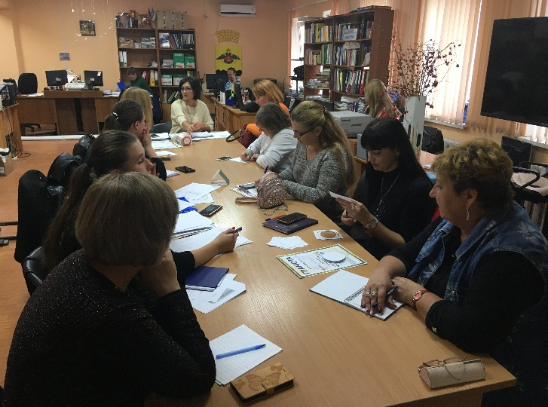 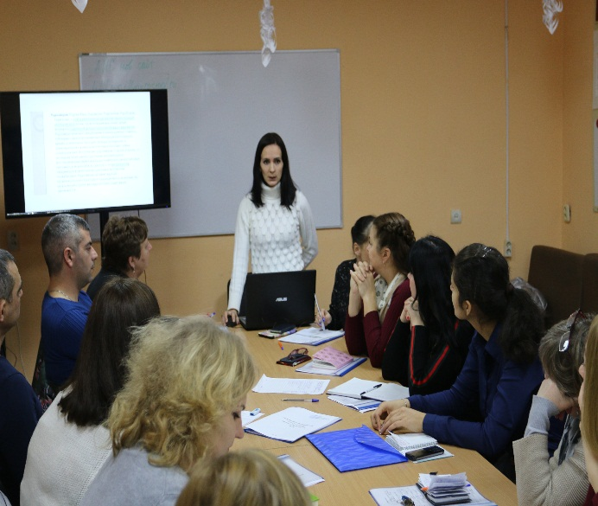

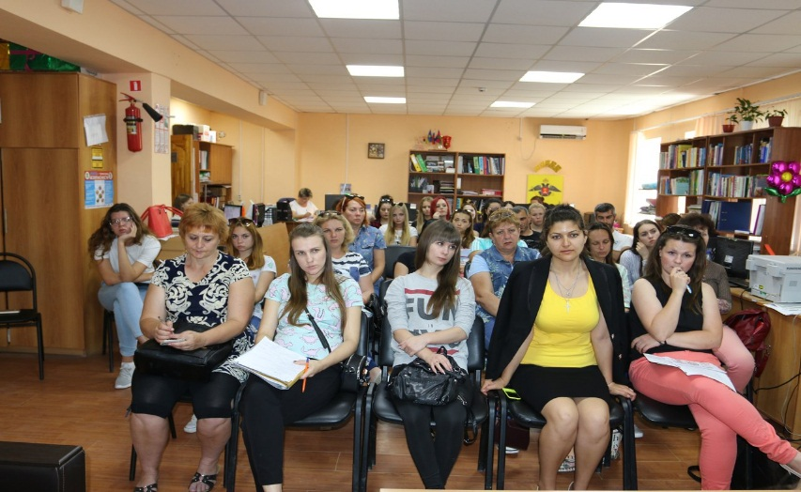 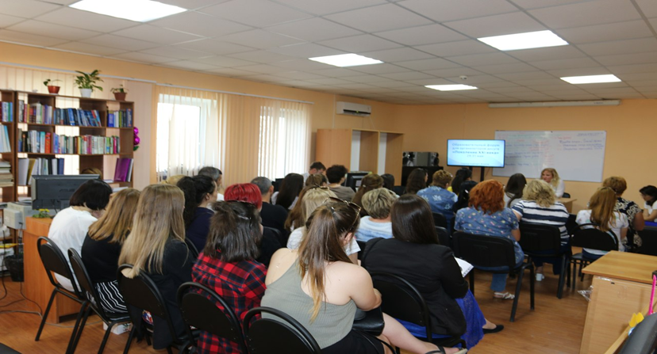

Второе заседание комиссии по противодействию коррупции в МКУ «Молодежный центр «21 век» проведено 17 июня 2019 года, в ходе которого подведены итоги работы комиссии за первое полугодие 2019 года, за отчетный период причин и условий, способствующих возникновению и распространению коррупции, случаев возникновения конфликтов интересов в учреждении не выявлено, процедуры в сфере закупок товаров, работ, услуг для обеспечения муниципальных нужд учреждения в отчетном периоде соблюдены в соответствии с ФЗ № 44 от 05.04.2013г. Жалоб и обращений граждан и организаций по поводу коррупционных проявлений не поступало.

Секретарь комиссии Е.Н. Будина